计 算 机 组 成 原 理 实 验 报 告
______________________________________________________________________________
班级： NEUQNPEE-CS 姓名： NieFire 班级序号： …… 学号： 你要开盒吗？
实验日期： 2023年，日期自己填
学院： 计工，悉计 专业： 计科，物联网，悉尼通用
实验顺序： 二 实验名称： 时序逻辑电路设计方法 指导教师：我______________________________________________________________________________

- 实验目的
1.回顾数字集成电路设计方法。
2.熟悉并运用Verilog语言进行时序逻辑电路设计
______________________________________________________________________________
- 实验环境
实验开发环境：vivado
实验语言：verilog
______________________________________________________________________________
- 实验设计图（或接口描述或真值表）

- 简单D触发器
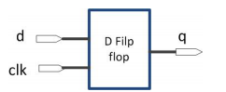
图 3.1 简单D触发器示意图

表 3.1 简单D触发器的真值表
时钟信号CLK | 输入D | 输出Q
其余时刻 | X | Qprev
上升沿 | 1 | 1
上升沿 | 0 | 0

- 带低电平有效异步复位端的触发器
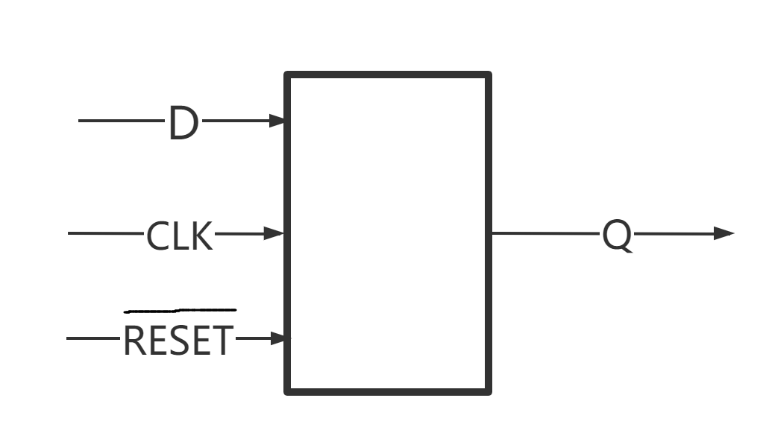
图 3.2 带低电平有效异步复位端的触发器模块图

表 3.2 带低电平有效异步复位端的触发器真值表
时钟信号CLK | 复位信号reset’ | 输入D | 输出Q
任意时刻 | 0 | X | 0
上升沿 | 1 | 1 | 1
上升沿 | 1 | 0 | 0
其余时刻 | 1 | X | Qprev

- 带同步复位端的D触发器

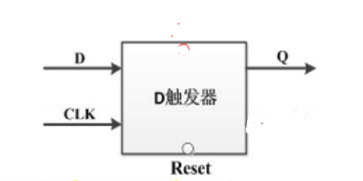
图 3.3 带同步复位端的D触发器模块图

表 3.3 带同步复位端的D触发器真值表
时钟信号CLK | 复位信号reset’ | 输入D | 输出Q
上升沿 | 0 | X | 0
上升沿 | X | 1 | 1
上升沿 | X | 0 | 0
其余时刻 | X | X | Qprev

- 带使能端的D触发器
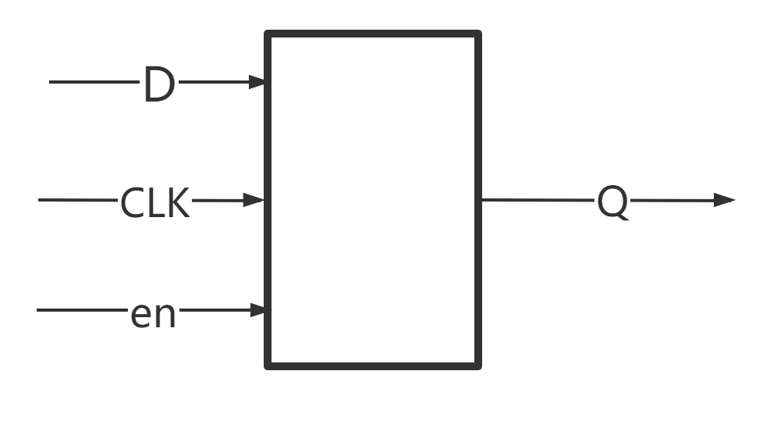
图 3.4 带使能端的D触发器模块图

表 3.4 带使能端的D触发器真值表
时钟信号CLK | 使能信号en | 输入D | 输出Q
上升沿 | 1 | 1 | 1
上升沿 | 1 | 0 | 0
其余时刻 | 1 | X | Qprev
任意时刻 | 0 | X | Qprev

______________________________________________________________________________
- 实验仿真波形
1.简单D触发器
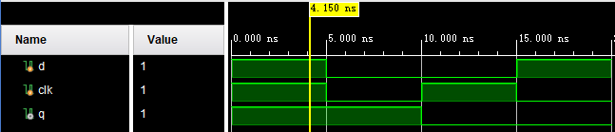
图4.1 简单D触发器的波形图

如图所示，在0时clk上升沿处，输出Q变为与输入D一致为高电平；在5ns时clk下降沿处，输出Q不变；在10ns时clk上升沿处，输出Q变为与输入D一致为低电平；在15ns时clk下降沿处，输出Q不变。

- 带低电平有效异步复位端的触发器
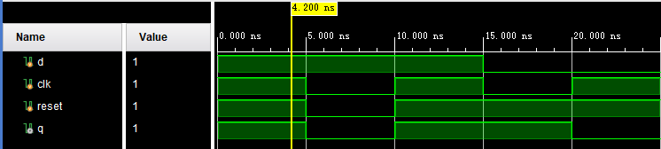
图4.2 带低电平有效异步复位端的触发器的波形图

如图所示，在0时clk上升沿处，输出Q变为与输入D一致为高电平；在5ns时clk下降沿处，由于reset为0，输出Q被置为0。此后reset持续为1，波形表现同简单D触发器。

- 带同步复位端的D触发器
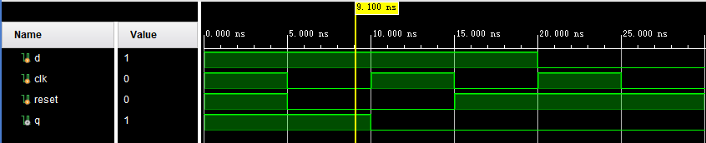
图4.3 带同步复位端的D触发器的波形图

如图所示，在0-10ns时波形表现同简单D触发器。在10ns时clk上升沿处，由于此时reset为0，输出Q被置为0。此后reset持续为0，无论clk与d如何变化，输出Q始终为0。

警告！警告！本波形基于自行编写代码，务必修改，务必修改！
- 带使能端的D触发器
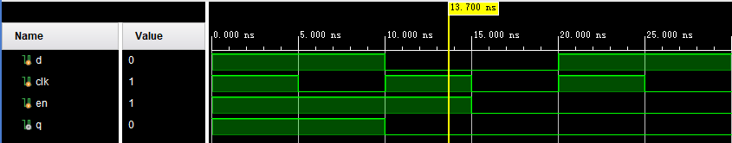
图4.4 带使能端的D触发器的波形图

如图所示，在0-15ns时en为1，波形表现同简单D触发器。在1,5ns时en变为0，此后无论clk与d如何变化，输出Q始终不变。

- 实验心得体会
通过本次实验课回顾了数字集成电路设计方法，学习并利用Verilog语言设计了最简单的D触发器、带有低电平有效异步复位端的触发器、带同步复位端的D触发器和带使能端的D触发器并进行了仿真。______________________________________________________________________________

